Администрация района
КОНТРОЛЬ
12.10.2016

администрация Нижневартовского района
Ханты-Мансийского автономного округа – Югры

ПОСТАНОВЛЕНИЕ

от 21.09.2016  г. Нижневартовск | № 2242

О проведении районных конкурсов профессионального мастерства «Учитель года – 2016», «Воспитатель года – 2016», праздновании Дня учителя

В целях выявления талантливых, творчески работающих педагогов муниципальных образовательных учреждений района, повышения престижа педагогического труда и совершенствования профессионального мастерства:

1. Провести:
с 03 по 05 октября 2016 года районные конкурсы профессионального мастерства «Учитель года – 2016», «Воспитатель года – 2016» в бюджетных муниципальных общеобразовательных учреждениях пгт. Излучинска: «Излучинская общеобразовательная средняя школа № 1 с углубленным изучением отдельных предметов», «Излучинская общеобразовательная средняя школа № 2 с углубленным изучением отдельных предметов», «Излучинская общеобразовательная начальная школа»;
05 октября 2016 года торжественное мероприятие, посвященное празднованию Дня учителя, в районном муниципальном автономном учреждении «Межпоселенческий культурно-досуговый комплекс «Арлекино».

2. Утвердить:
Порядок проведения районных конкурсов профессионального мастерства «Учитель года – 2016», «Воспитатель года – 2016» согласно приложению 1;
состав организационного комитета по подготовке и проведению районных конкурсов профессионального мастерства «Учитель года – 2016», «Воспитатель года – 2016» согласно приложению 2; жюри районных конкурсов профессионального мастерства «Учитель года – 2016», «Воспитатель года – 2016» согласно приложению 3.

3. Управлению образования и молодежной политики администрации района (М.В. Любомирская) организовать проведение районных конкурсов профессионального мастерства «Учитель года – 2016», «Воспитатель года – 2016», торжественного мероприятия, посвященного празднованию Дня учителя.

4. Управлению культуры администрации района (Н.В. Алексеёнок) обеспечить сценарное и техническое сопровождение районных конкурсов профессионального мастерства «Учитель года – 2016», «Воспитатель года – 2016», торжественного мероприятия, посвященного празднованию Дня учителя.

5. Муниципальному казенному учреждению «Учреждение по материально-техническому обеспечению деятельности органов местного самоуправления» (Г.Н. Белько) обеспечить транспортом членов жюри из числа работников администрации района для подвоза к месту проведения конкурсов и обратно.

6. Контроль за выполнением постановления возложить на заместителя главы района по социальным вопросам О.В. Липунову.

Глава района Б.А. Саломатин

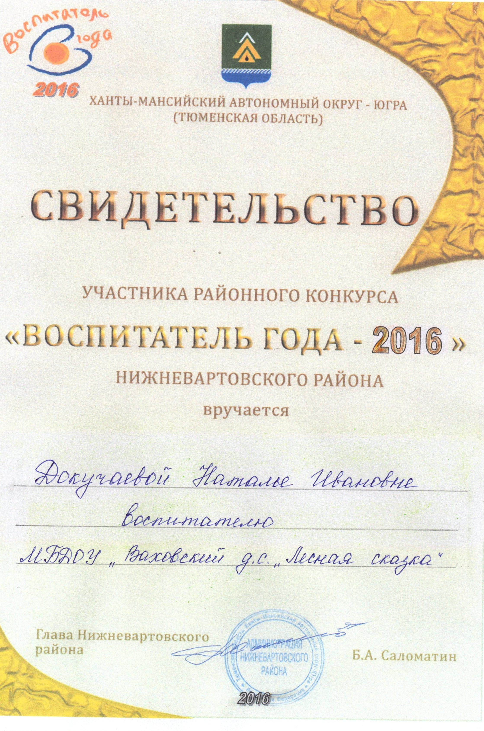

Нижневартовский район
Конкурс «Воспитатель – 2016»
Муниципальное бюджетное дошкольное образовательное учреждение
«Ваховский детский сад «Лесная сказка»

Педагогическое мероприятие
с детьми старшего дошкольного возраста
«Мы – режиссеры»

Воспитатель: Докучаева Наталья Ивановна
Педагогическое мероприятие
с детьми старшего дошкольного возраста
«Мы – режиссеры»
Реализация содержания программы в образовательных областях: «Познавательное развитие» (Формирование целостной картины мира), «Художественно-эстетическое развитие» (Лепка), «Социально-коммуникативное развитие», «Речевое развитие».
Виды детской деятельности: игровая, коммуникативная, познавательно-исследовательская, изобразительная, музыкальная.
Цель: Обобщать и систематизировать знания детей об осенних изменениях в природе; познакомить детей с процессом снятия мультфильма.
Задачи:
1. Расширение кругозора и представлений детей об изменениях в жизни растений и животных осенью, развитие интереса к объектам природы; систематизировать знания детей о профессиях людей снимающих мультфильмы; активизировать словарный запас по теме: «Осень», «Мультипликация».
2. Закреплять умение передавать форму знакомых предметов, их пропорции, используя усвоенные ранее приемы лепки.
3. Воспитывать интерес к окружающим предметам, к изменениям в окружающей природе со сменой времени года. Формировать навыки сотрудничества, взаимопонимания.
Возможные достижения ребенка: знает характерные признаки осени и соотносит с этим периодом особенности жизни животных и растений; составляют небольшие рассказы по предложенной теме; умеет договариваться со сверстниками и распределяет действия в совместной деятельности.

Материалы и оборудование: фонограмма П.И. Чайковский «Времена года»,мнемотаблица на тему «Осень», иллюстрации профессий - «мультипликаторы», технологические карты на каждого ребенка, пластилин, влажные салфетки, стеки, дощечки для лепки, ноутбук, проектор, фотоаппарат, штатив для фотоаппарата, подставка - площадка для съемки мультфильма.

Предварительная работа: наблюдение за изменениями, происходящими в природе; рассматривание иллюстраций по теме «Осень»; чтение литературных произведений.
Содержание организованной образовательной деятельности детей
1. Организационный момент.
Я рада вас всех сегодня видеть!
Доброе утро мальчики!
Доброе утро девочки!
Доброе утро всем кто хочет сегодня узнать, что то новое!
2. Игровая ситуация.
Воспитатель: Ребята, я сегодня шла к вам в детский сад и по дороге любовалась природой, на деревьях увидела, что распускаются почки, птицы прилетели из теплых краев.
(Дети высказывают свои мнения, что на улице сейчас осень и т.д.).
Воспитатель: А какое сейчас время года? А почему вы так думаете? Докажите!
(Дети рассказывают о приметах осени)
Воспитатель: А за осенью, наверное лето идет? (ответы детей)
Воспитатель: У меня есть картина, узнайте какое время года здесь изображено? (Воспитатель показывает мнемотаблицу, идет обсуждение детьми)
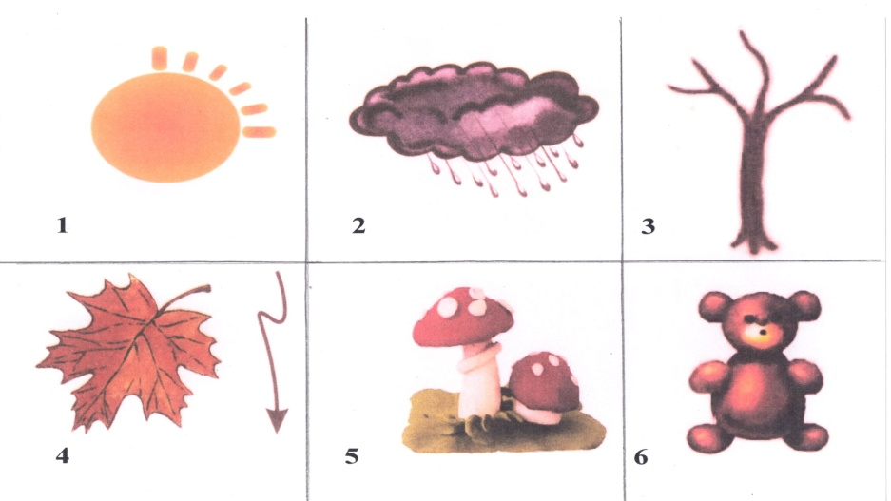

Воспитатель: У осени очень красивые, разноцветные краски природы. Но эта красота когда-то закончится. Почему это происходит?
(Становится холодно, мало света…..)
- Как мы можем запечатлить осень?
(Нарисовать, слепить, сфотографировать, сделать аппликацию…..)
Воспитатель: Ребята, а как можно оживить рисунок? (Ответы детей)
Воспитатель: Есть такая профессия «Мультипликаторы», вот они и помогают оживать: природе, животным, разным персонажам на экране телевизора.

3. Беседа на тему: «Мультипликаторы. Профессии в анимационном кино» (Воспитатель показывает иллюстрации)
1. Самый главный человек при создании мультфильма – это режиссёр. Он создаёт персонажей и придумывает приключения для них – это называется сценарий.
Воспитатель: Как вы думаете, что может делать этот человек в создании мультфильмов? (воспитатель показывает картинку с профессией художник)
2. Свои идеи режиссёр рассказывает художникам. Художник берёт пластилин или краски, или ткани, а потом лепит, или рисует, или шьёт и… получается мультфильм - пластилиновый, или рисованный, или кукольный.
3. Как только персонажи и декорации готовы, за работу берутся аниматор и оператор. Они работают вместе. Аниматор передвигает фигурки героев, а оператор кадр за кадром снимает - фотографирует каждое передвижение.
4. Когда отсняты все фотографии, персонажей мультфильма надо озвучить. Музыку к мультфильмам пишут композиторы.
5. Весь мультфильм собирает на компьютере – монтажёр. Все фотографии пролистываются на экране очень быстро. Вот тут-то и происходит чудо – герои начинают оживать: улыбаться, моргать, ходить.
Воспитатель: Мы познакомились с профессией мультипликатора и с тем, как создаётся мультфильм.
Воспитатель: Из этой картины тоже можно сделать мультфильм (воспитатель показывает мнемотаблицу про Осень). Давайте станем режиссерами.
Воспитатель: Но сначала нам нужно придумать название нашего мультфильма. Посмотрите на нашу картину и придумайте название. Давайте еще раз вспомним признаки осени. (Предложения детей)
Воспитатель: А вы готовы погрузиться в волшебный мир мультфильмов и создать свой мультфильм про осень? (Ответы детей)
Воспитатель: Для создания мультфильма нам понадобится фотоаппарат, штатив и площадка для съемки мультфильма. Сначала мы будем создавать персонажей, потом постепенно все помещать на площадку для съемки и покадрово фотографировать, а потом монтажер (Ольга Николаевна) будет собирать наш фильм на компьютере.
Воспитатель: Ребята, вы будете: режиссерами, художниками и аниматорами. А в этом нам поможет пластилин. С помощью пластилина мы сможем оживить краски осени.

4. Основная часть.
(Дети садятся за столы, на каждого ребенка приготовлены технологические карты. Дети выбирают себе карточки, не зная задание на них)

Воспитатель: Теперь мы будем художниками и будем создавать персонажей к мультфильму (воспитатель спрашивает каждого ребенка, что у него изображено на технологической карте и какие приемы лепки использовать).
5. Самостоятельная деятельность
(Дети работают по технологическим картам).

6. Анимация и съемка мультфильма
Воспитатель: Сейчас мы будем аниматорами и будем передвигать фигурки наших героев на съемочной площадке. А Ольга Николаевна будет оператором, она кадр за кадром будет фотографировать передвижение наших героев.
(Каждый ребенок принимает участие в съемке мультфильма).
(Воспитатель с каждым ребенком проговаривает: Что ты лепил?(солнышко) А как оно светит осенью?.....).

7. Монтаж мультфильма
Воспитатель: Пока идет монтаж мультфильма мы с вами поиграем в очень интересную игру.

8. Игра «Бывает – не бывает»

Цель. Закреплять знания детей о приметах осени.
Ход игры. (Дети встают в круг)

Проверим наши знания об осени: если ответ на вопрос – ДА! – хлопните в ладоши, если - НЕТ! – поставьте руки на пояс.

Осенью цветут цветы? Урожай весь собирают?

Осенью растут грибы? Птичьи стаи улетают?

Тучки солнце закрывают? Часто-часто льют дожди?

Колючий ветер прилетает? Достаём ли сапоги?

Туманы осенью плывут? Солнце светит очень жарко,

Ну а птицы гнёзда вьют? Можно детям загорать?

А букашки прилетают? Ну а что же надо делать -

Звери норки закрывают? Куртки, шапки надевать?

9. Итог ООД

Воспитатель: Ребята, что вы сегодня нового и интересного узнали?
Кем вы сегодня были?
А что мы создавали?
А что мы оживили?
А что было в мультфильме?
Спасибо всем!
Молодцы!
